BeSmart

**Функціональні вимоги:**

Головне меню:

 • Перехід до режимів гри -> Рівні складності

 • Вхід та реєстрація

Рівні складності:

Можливість вибору рівня складності перед початком гри (легкий, середній, складний).

Налаштування складності може впливати на кількість питань, час на відповідь та варіанти відповідей.

Вибір регіону:

Користувач може вибрати регіон; країни будуть лише з цього регіону.

 Режим “Назви країну":

 • Показ прапора країни.

 • Поле для введення відповіді.

 • Можливість перевірити правильність відповіді та перейти до наступного питання.

 Режим "Вгадай країну":

 • Показ прапора країни.

 • Поле для вибору відповіді зі списку варіантів.

 • Можливість перевірити правильність відповіді та перейти до наступного питання.

Режим “Вгадай прапор ”

* Показ назви країни
* Поле для вибору відповіді з прапорами
* Можливість перевірити правильність відповіді та перейти до наступного питання.

  Інформаційне вікно країни( Під час гри користувач може натиснути на країну та переглянути інформацію про цю країну):

 • Географічна інформація (столиця, мова, площа, населення).

 • Історична та культурна інформація.

 • Кнопка для закриття вікна і повернення до гри.

  Статистика гравця :

 • Показ прогресу гравця (правильні відповіді, помилки).

 • Графіки або діаграми для відображення статистики.

Типовий користувач :

Кінцевий користувач ( не зареєстрований гравець): Основний користувач додатку, який вивчає прапори та обирає ігрові режими, а також може переглядати інформацію про будь-яку обрану країну.

Зареєстрований користувач має ті самі можливості, проте додатково може переглянути статистику усіх своїх ігор.

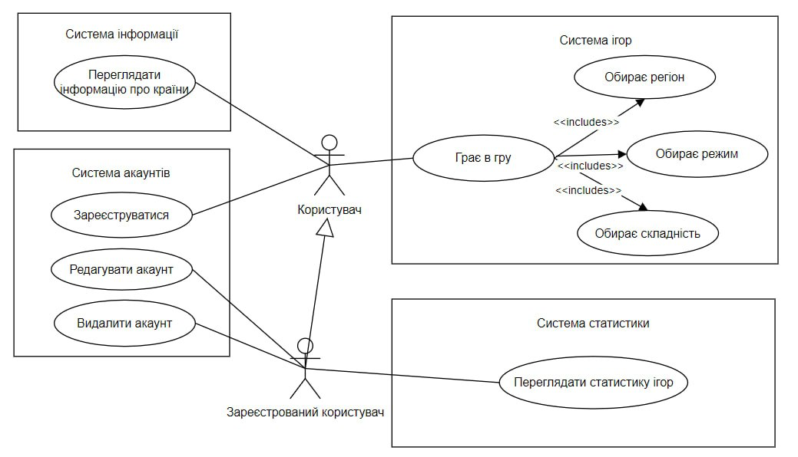

**Нефункціональні вимоги :**

1. Ефективність: Додаток повинен реагувати на дії користувача миттєво, без помітних затримок або зависань.
2. Надійність: Додаток повинен працювати стабільно без викликів помилок або аварійного завершення.
3. Мова інтерфейсу:

Інтерфейс користувача буде доступним на англійській мові.

Можливість локалізації інтерфейсу для підтримки інших мов, таких як іспанська, французька тощо.

1. Вимоги до ПЗ для запуску:

Мінімальна версія операційної системи Android: Android 5.0

1. Вимоги до безпеки:

Додаток повинен забезпечувати конфіденційність та цілісність даних користувачів.

1. Підтримка:

Додаток повинен отримувати регулярні оновлення та підтримку від розробників, включаючи виправлення помилок та додавання нових функцій.